北京房地产市场监测月报
（2023年9月）

诸葛数据研究中心出品
2023年10月12日
目录
北京月报|“认房不认贷”政策显效，9月新房、二手房成交涨超3成 2
一、9月新房供应、成交双双上升，近7成区域成交走高 2
（一）成交：“金九”成交环比增速向好，累计成交赶超去年 2
（二）价格：9月新房成交均价下跌，同比“二连涨” 3
（三）供应、库存：9月新房供应实现“二连增”，库存持续微升 3
（四）分区：9月顺义区成交超千套领先，近7成区域成交环比上升 5
（五）板块：成交超百套板块数升至15个，顺义胜利街道稳居成交首位 5
（六）房企：10家房企销售额超10亿，北京城建41亿领先 6
（七）项目：北京城建·天坛府斩获9月成交金额、套数双料冠军 7
二、9月二手住宅成交量价齐升，业主涨价信心持续增强 8
（一）成交：二手住宅成交加速上升，同比近乎持平 8
（二）价格：9月二手房市场均价强势上涨，同比涨幅扩大1个百分点 9
（三）调价房源：9月涨价房源占比11.6%，较上月上升2.3个百分点 9

北京月报|“认房不认贷”政策显效，9月新房、二手房成交涨超3成

一、9月新房供应、成交双双上升，近7成区域成交走高

（一）成交：“金九”成交环比增速向好，累计成交赶超去年
9月北京新房成交加速回升，但仍低于2020年以来同期成交水平。进入9月份，北京“认房不认贷”政策发酵，促进购房需求释放，叠加“金九”促销及供应力度增加，新房成交止降回升，但不及2020年以来同期成交水平，成交规模仍然具备上升空间。根据诸葛数据研究中心监测数据显示，2023年9月北京新建商品住宅成交5891套，环比上升42.9%；同比下降18.2%，同比降幅较上月扩大2个百分点。从累计成交规模来看，2023年前9月北京新房成交49945套，较2021年、2022年同期分别减少24.3%、上升7.5%。
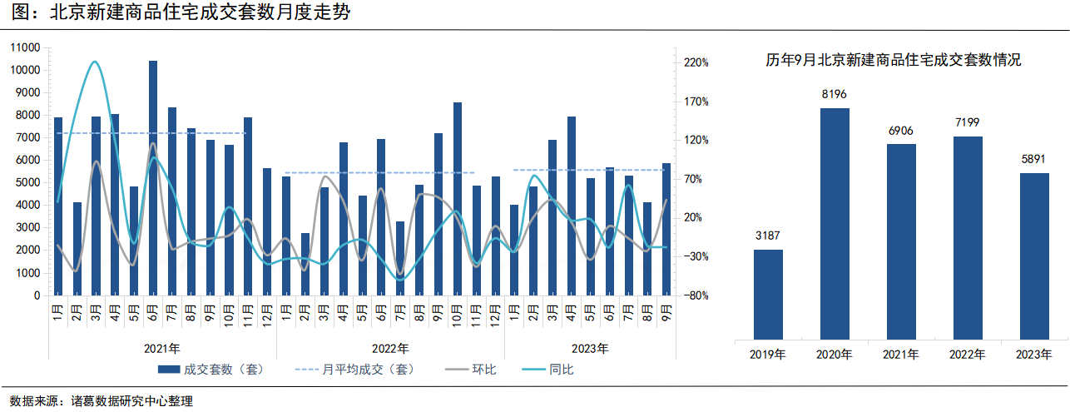
从季度成交来看，北京新房年内前三季度成交呈现“先升后降”态势，一季度低位开场，二季度复苏上升，达近两年内季度成交新高，第三季度在7、8月成交动力持续减弱的拖累下，整体成交呈现下滑态势。数据显示，2023年第三季度北京新建商品住宅成交15343套，较上一季度下降18.6%。另外，9月北京“限购放松”预期落空，政策端仍然具备优化空间，预计随着利好政策的持续加持，“银十”有望延续复苏态势，四季度成交也有望翘尾收官。
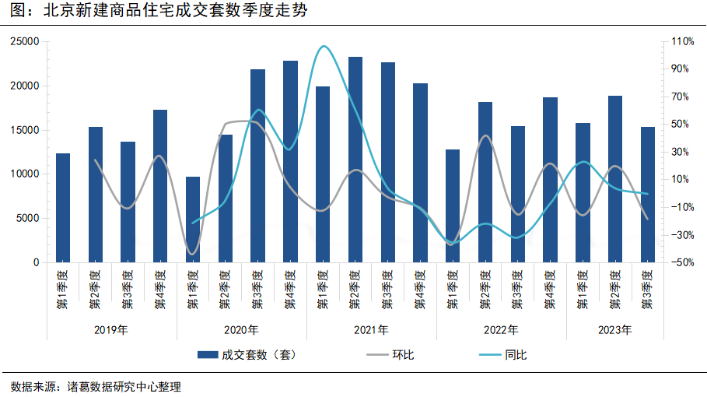

（二）价格：9月新房成交均价下跌，同比“二连涨”
9月北京新房价格止涨转跌，但仍处于历史较高水平，根据诸葛数据研究中心监测数据显示，2023年9月，北京新房成交均价为53522元/㎡，环比下跌8.1%；同比上涨18%，同比已连续2个月维持上涨态势。另外，本月新房成交均价下降，不排除与房企为了促进去化以价换量有关。
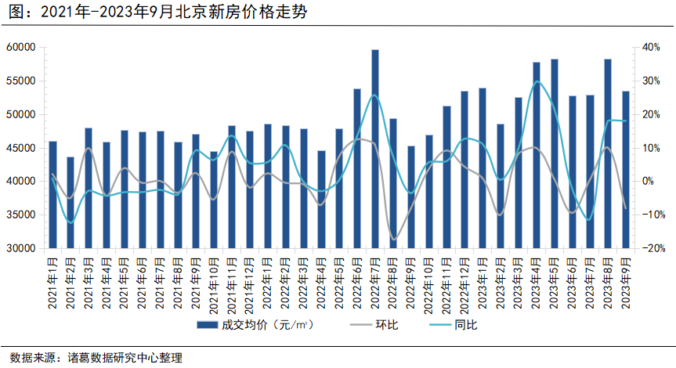

（三）供应、库存：9月新房供应实现“二连增”，库存持续微升
9月份，北京新房供应节奏加快，供应量加速上升，环比上月近乎翻倍。根据诸葛数据研究中心监测数据显示，2023年9月新房批准上市套数5821套，环比上升93.7%，环比升幅较上月扩大56个百分点；同比下降15.4%，同比降幅较上月收窄约46个百分点。另外，在去化改善力度不及供应的情况下，库存持续微升，去化周期拉长，数据显示，2023年9月北京新房库存量为88187套，环比微升0.5%，同比下降20.6%，同比呈现“六连跌”。从去化周期来看，9月去化周期为15.4个月，较上月延长0.4个月。
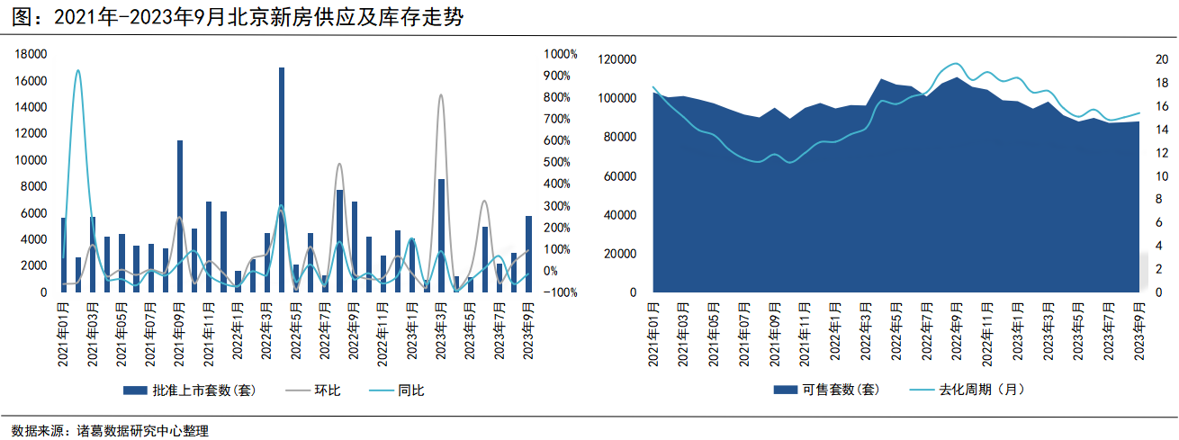
2023年9月，北京有13个商品住宅项目获取预售证，较上月增加5个，分布在朝阳、东城、大兴、顺义、石景山、丰台、昌平以及门头沟8个区域。位于朝阳区的保利天汇为本月预售套数最多者，共826套房源可供销售，预售面积超10万㎡，该项目位于东坝北区，东五环外，作为保利天字系产品的代表作，整体偏改善。
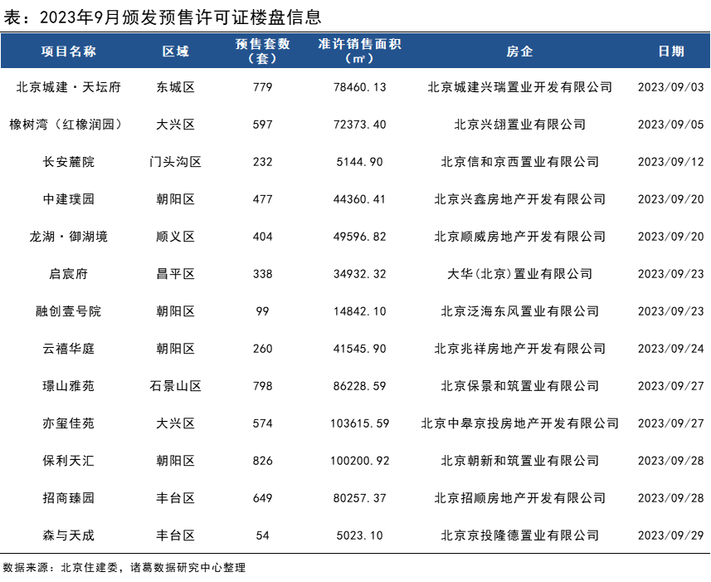

（四）分区：9月顺义区成交超千套领先，近7成区域成交环比上升
从9月北京区域新房成交表现来看，顺义区成交活跃度走高，以1658套成交量大幅领先，占比高达28.45%；大兴、朝阳位居区域成交第二、三位，双双突破500套，占比均超10%；丰台、房山分别凭借480、438套跻身区域成交前五。与此同时，延庆、平谷、门头沟以及怀柔4区成交量均低于百套，占比不足2%。
较上月成交变化来看，近7成区域成交环比上升，其中，东城、顺义、密云环比涨幅显著，成交均较上月翻倍；另外，昌平、海淀、西城、门头沟、平谷这5个区域新房成交量较上月有所下滑，其中，海淀跌幅靠前，由上月543套下降至204套，环比跌幅为62.43%。
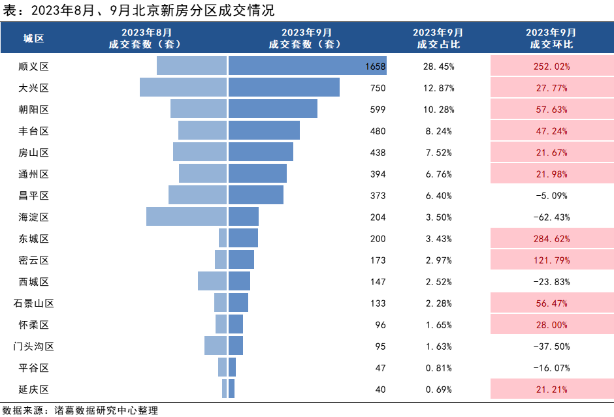

（五）板块：成交超百套板块数升至15个，顺义胜利街道稳居成交首位
从9月各板块的成交表现来看，顺义区胜利街道、光明街道、石园街道、仁和镇板块连续3个月位居成交首位，9月成交319套，较上月增加超百套，成交均价为38674元/㎡，呈现“量升价稳”特征。朝阳区的东坝板块成交动力较足，成交量持续走高，本月以217套位居第二，较上月增加33套，成交均价突破8万元/㎡。海淀区的温泉板块、东城区永定门外板块以及房山区长阳板块分别凭借207套、176套、169套跻身板块成交前五。此外，本月成交超百套的板块数量有所增多，共有15个，较上月增加6个。
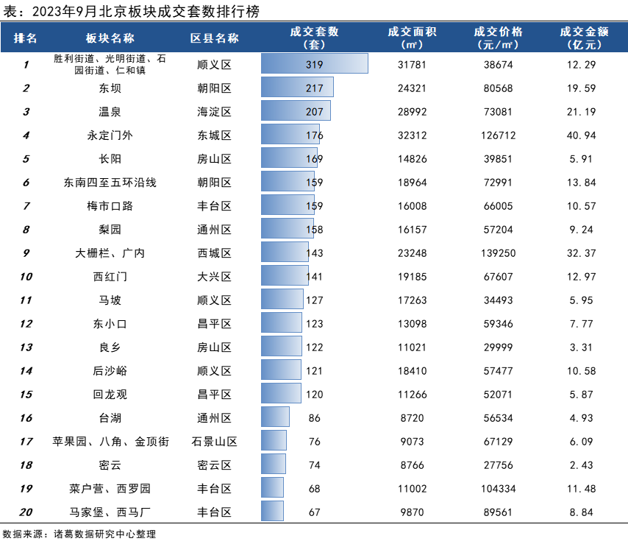

（六）房企：10家房企销售额超10亿，北京城建41亿领先
从各大房企在北京市场的表现来看，10家房企销售额突破10亿元，较上月增加5家。其中，北京城建集团实现41.03亿元销售额领先，中信股份、中海地产位居第二、三位，销售额双双突破20亿元；华润置地销售稳健的特征持续凸显，9月凭借19.93亿元销售额位居第四，较上月增加约8亿元。整体来看，头部优质房企以及本土国资背书企业持续担当着北京房地产市场的销售主力。
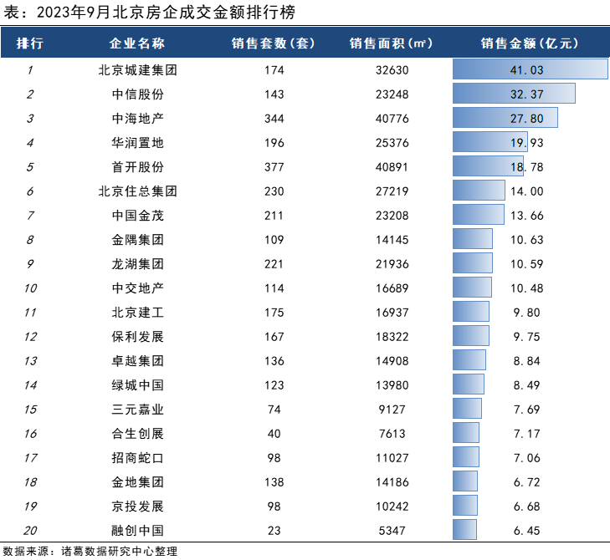

（七）项目：北京城建·天坛府斩获9月成交金额、套数双料冠军
从9月份北京新房成交套数TOP20项目来看，朝阳、顺义区项目上榜率靠前，分别上榜5、4个项目。其中，东西城的北京城建·天坛府、中信国安府这2个高端改善盘成交活跃度较高，9月分别成交163、143套，成交均价均高达12万元/㎡以上水平；顺义区的北京城建星誉成交表现也不俗，本月成交106套，位居第三，较上月增加约20套。
从成交金额来看，北京城建·天坛府、中信国安府成交金额遥遥领先，9月分别实现40.04亿元、32.37亿元销售额；朝阳区的金隅昆泰云筑、玺悦朝阳2个项目位居第三、四位，成交金额均超7亿元。
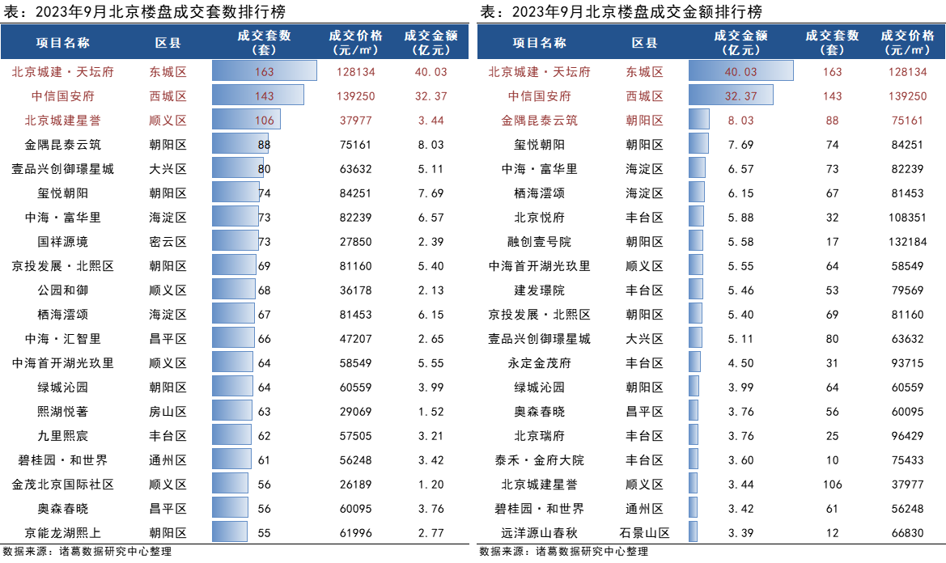

二、9月二手住宅成交量价齐升，业主涨价信心持续增强

（一）成交：二手住宅成交加速上升，同比近乎持平
北京二手房市场韧性特征持续凸显，9月成交加速上升，成交量与去年同期几乎持平。9月1日北京“认房不认贷”落地后，市场情绪迅速升温，购房者入市积极性高涨，二手房成交步伐加快。根据诸葛数据研究中心监测数据显示，2023年9月北京二手住宅成交14262套，环比上升30.1%，环比升幅较上月扩大约17个百分点；同比微降0.5%，同比降幅较上月收窄超20个百分点。从累计成交来看，2023年前9月北京二手住宅成交119272套，较2022年同期上升8.4%，较2021年同期下降约21%。
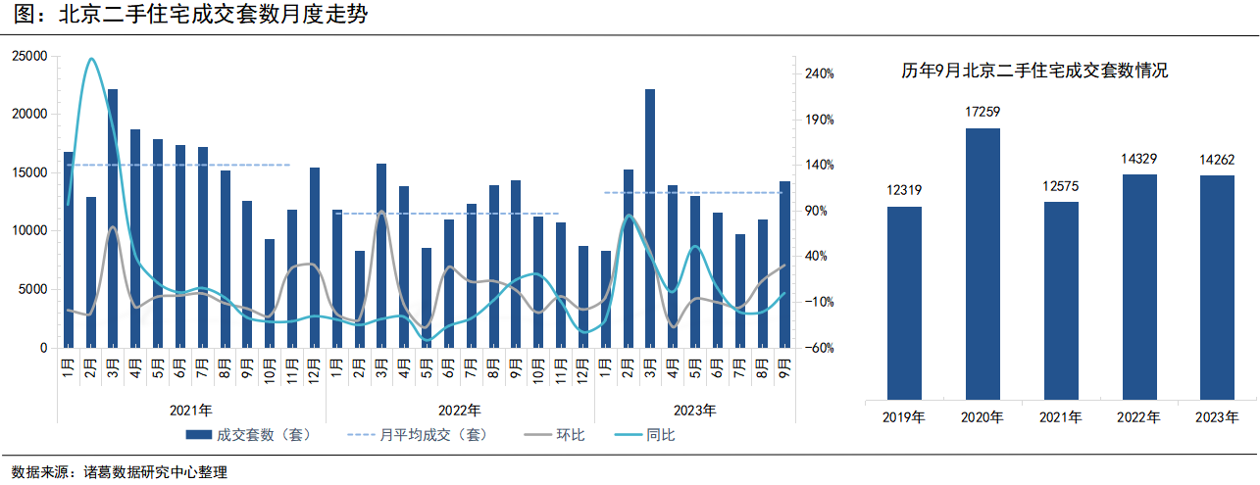
从季度成交来看，北京二手房年内前三季度成交呈现“前高后低”的持续下行态势，一季度在积压购房需求集中释放情况下，成交高位开场，达近两年内季度成交高峰，随着楼市复苏后劲不足，市场情绪低温为主，二、三季度成交持续下滑。数据显示，2023年第三季度北京二手住宅成交34940套，较上一季度下降9.3%。由于接下来北京政策端可能还会有优化举措，不排除在利好政策的持续加码下，四季度二手房成交有望迎来回升态势。
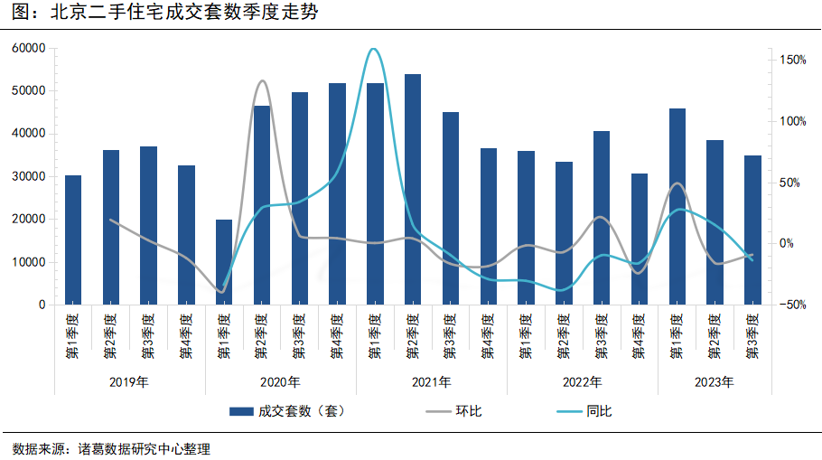

（二）价格：9月二手房市场均价强势上涨，同比涨幅扩大1个百分点
新政效应下9月北京二手住宅市场均价强势上涨，创近四年月度价格新高。数据显示，2023年9月北京二手住宅市场均价为63674元/㎡，环比上涨1.38%；同比上涨5.37%，同比涨幅较上月扩大1个百分点，并且截至本月，同比已连续上涨20个月。
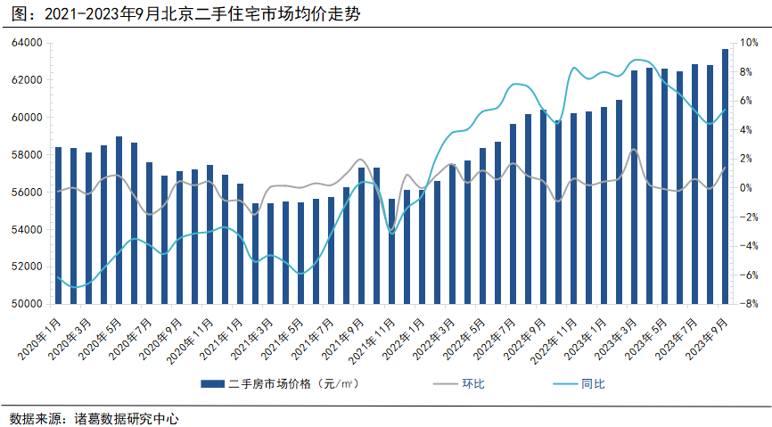

（三）调价房源：9月涨价房源占比11.6%，较上月上升2.3个百分点
从涨降价房源来看，2023年9月北京二手住宅调价房源中涨价房源占比为11.6%，较上月上升2.3个百分点。9月在“认房不认贷”政策的助力下，北京涨价房源占比重回10%以上水平，实现“三连升”，市场信心持续改善。
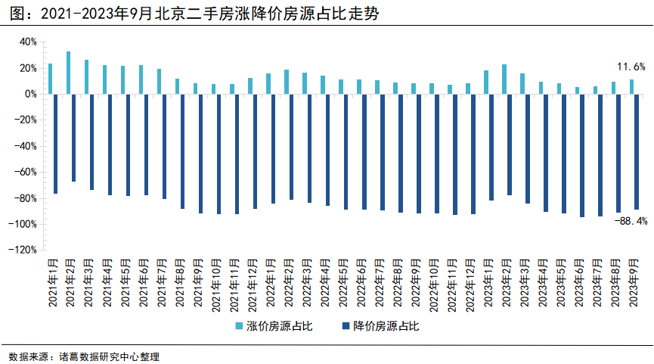

诸葛数据研究中心：
诸葛数据研究中心（又称：诸葛数据研究院）是依托于诸葛大数据和AI成立的专业房地产研究机构，自成立以来深受房地产企业、金融机构以及权威媒体的信赖与支持。诸葛数据研究院依托诸葛科技覆盖的八百多个城市的数据资源，建立了信息最全的、最专业房地产数据库，定期发布中国主要城市的价格指数，及时反应房地产市场变化及房产重要报告，研究领域覆盖土地市场、新房、二手房、租房、房企等全业态领域。

法律（免责）声明：
市场有风险，投资需谨慎。在任何情况下，本报告中的信息或所表述的意见并不构成对任何人的投资建议。在任何情况下，本公司不对任何人因使用本报告中的任何内容所引致的任何损失负任何责任。
本报告的版权归本公司所有，未经许可，任何机构和个人不得以任何形式翻版、复制和发布。如引用、刊发，需注明出处为诸葛找房，且不得对本报告进行有悖原意的引用、删节和修改。

